Профилактика гриппа и РВИ
Каковы симптомы заболевания?
У большинства детей симптомы гриппа проявляются следующим образом:
- Жар
- Кашель
- Боль в горле
- Ломота в теле
- Головная боль
- Озноб и усталость
- Изредка - рвота и понос
У детей младшего возраста типичные симптомы могут не проявляться, но у них отмечается затрудненное дыхание и слабая активность.
У детей до 5 лет вероятность развития тяжелого заболевания, в том числе пневмонии, выше, чем у детей старшего возраста. Существует тенденция развития более тяжелой степени гриппа у детей с хроническими заболеваниями.
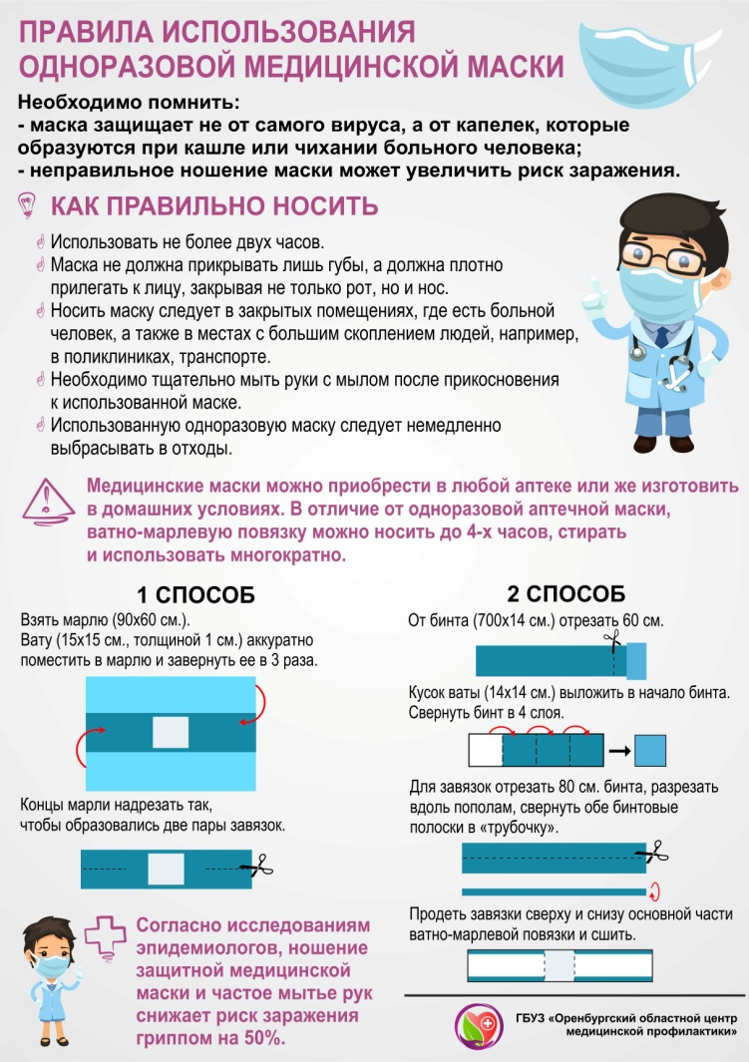
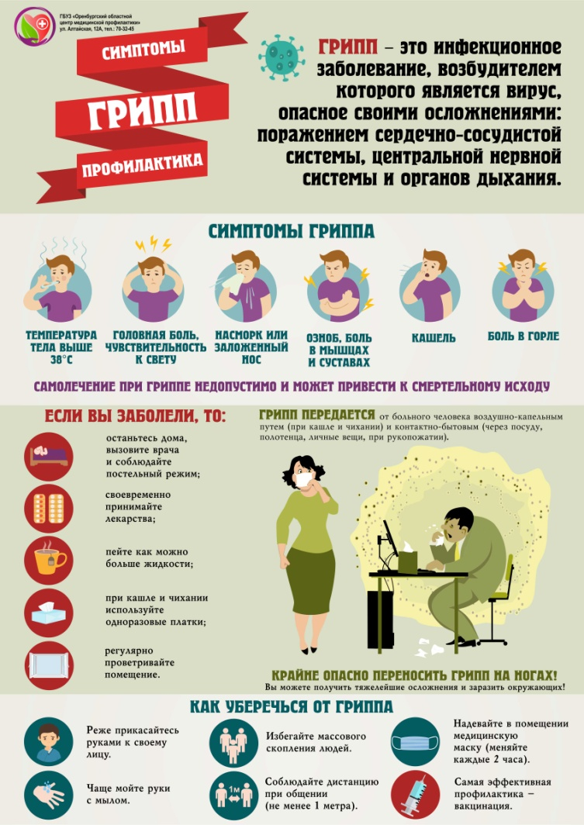

Как уберечься от инфицирования?

В основном вирусы гриппа передаются от человека к человеку через кашель или чихание больного. Вирус гриппа может попасть в организм (в глаза, нос или рот) через руки при соприкосновении с инфицированной поверхностью. При соблюдении некоторых мер, в том числе личной гигиены, можно предупредить распространение микробов, вызывающих респираторные заболевания типа гриппа:
- Научите детей часто мыть руки с мылом в течение 20 секунд.
- Родители тоже должны выполнять эту процедуру, что послужит хорошим примером для детей.
- Научите детей кашлять и чихать в салфетку или руку. Родители тоже
- должны выполнять эту процедуру, что послужит хорошим примером для детей.
- Научите детей не подходить к больным ближе, чем на полтора – два метра.
- Заболевшие дети должны оставаться дома (не посещать дошкольные учреждения и школы), а также держаться на расстоянии от других людей, пока их состояние не улучшится.
- Воздержитесь от посещения магазинов, кинотеатров или других мест скопления людей в районах, где был зафиксирован грипп H1N1.
Что делать, если заболел ребенок?
- Оставляйте больного ребенка дома, кроме тех случаев, когда ему нужна медицинская помощь. Не отправляйте его в школу или в дошкольное учреждение.
- Давайте ребенку много жидкости (сок, воду и др.).
- Создайте больному ребенку комфортные условия. Крайне важен покой.
- Если у ребенка жар, боль в горле и ломота в теле, вы можете дать ему жаропонижающие лекарства, которые пропишет врач с учетом возраста пациента.
- Если кто-либо в вашем доме заболел, не допускайте его контакта со здоровыми.
- Держите салфетки и корзину для использованных салфеток в пределах досягаемости больного.
Если ваш ребенок имел контакт с больным гриппом, спросите у врача о необходимости приема антивирусных лекарств для предупреждения заболевания гриппом.
Если у вашего ребенка появился какой-либо из следующих настораживающих признаков, обратитесь за медицинской помощью:
- Учащенное или затрудненное дыхание
- Синюшность кожных покровов
- Отказ от достаточного количества питья
- Непробуждение или отсутствие реакции
- Возбужденное состояние
- Отсутствие мочеиспускания или слез во время плача
- Симптомы проходят, но потом возвращаются с жаром и сильным кашлем.

Что следует предпринять родителям, чтобы уберечь своих детей и других членов семьи от гриппа

Ранняя профилактика сезонного гриппа
- Самым надежным и эффективным методом профилактики является вакцинация от гриппа.
- Обсудите со своим врачом, как вы можете уберечь своих детей и других членов семьи от гриппа в предстоящем сезоне.
Профилактика в период эпидемии гриппа
- Избегайте посещения мероприятий и мест с массовым скоплением народа.
- Соблюдайте гигиену рук. Мойте руки водой с мылом как можно чаще, особенно после кашля или чихания. Также эффективным является средства для обработки рук на основе спирта.
- Следите за состоянием здоровья ребенка и других членов семьи: проверяйте температуру тела и наличие других симптомов гриппа.
- Ограничьте контакты ребенка со сверстниками, исключите контакты с людьми с симптомами гриппоподобного заболевания.
- Подумайте, как обеспечить уход за ребенком дома, в случае если он заболеет.
- Подберите игры, книги, видеодиски и другие вещи, необходимые для развлечения в кругу семьи на случай, если отменят занятия в школе или если ваш ребенок заболеет и будет вынужден оставаться дома.
В случае заболевание одного из членов семьи все дети дошкольного возраста должны оставаться дома в течение 5 дней с момента заболевания родственника.
